El pasado 1, 2 y 3 de marzo celebramos la XI Escuela Deportiva del CRE de Pontevedra, en las instalaciones de Club hípico A Cruz (Taboada, Lugo).
Allí, acompañados por 3 adultos, nos desplazamos 12 jóvenes de Galicia y Asturias, entre 6 y 16 años, preparados para vivir un fin de semana con Caramelo, Spirit, Sugus... los caballos que nos harían pasar unas horas inolvidables. Si bien es verdad que el tiempo no nos acompañó, conseguimos disfrutar al máximo.
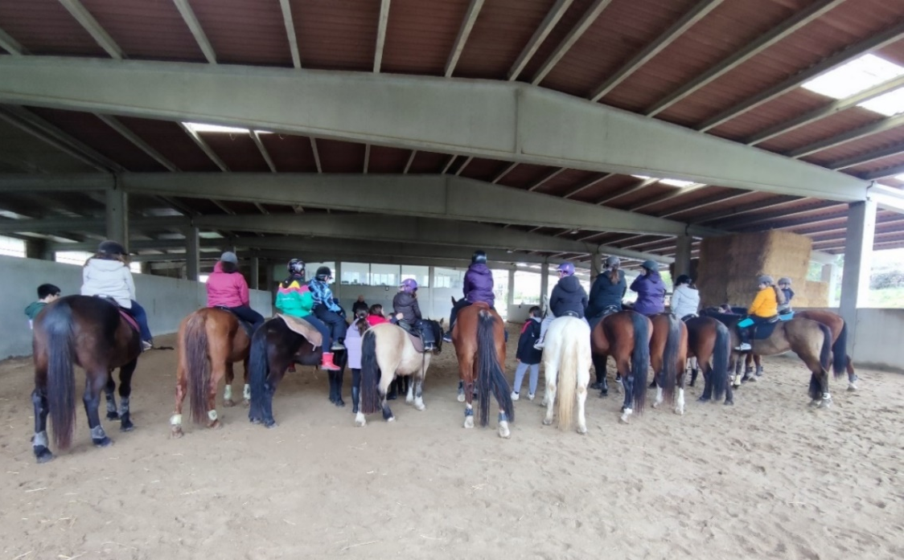
Foto del grupo de participantes montados a caballo de espaldas

El personal de Club y los jóvenes voluntarios que los acompañaban, nos enseñaron los cuidados de los caballos: limpieza, cepillado, alimentación.
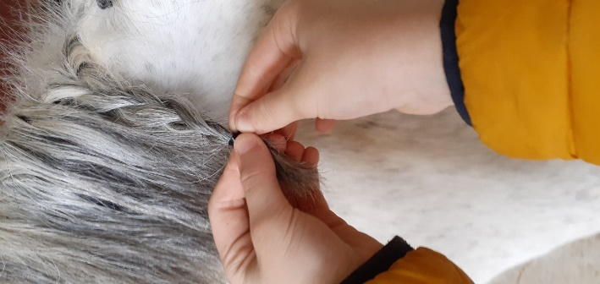
Manos trenzando la crin

Con ellos hicimos un mural en el taller de manualidades con el tipo de comida que utilizan para ellos: hierba seca, pienso, chuches...
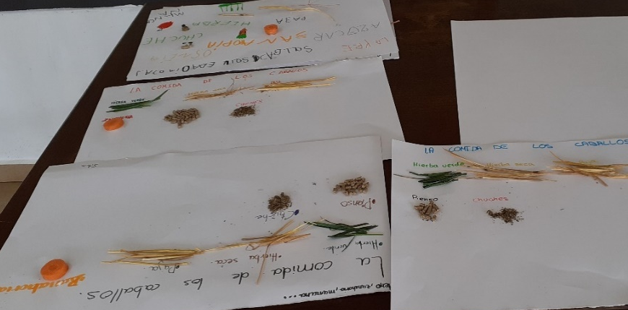
Varios trabajos sobre la alimentación del caballo

Y lo que más ilusión nos hacía, ¡nos enseñaron a montar a caballo!. Primero dentro del picadero y ya el último día pudimos disfrutar de una ruta de 3 km por los alrededores del pueblo.
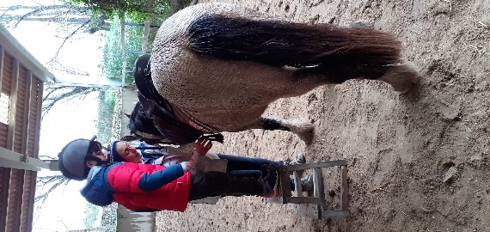
Participante subiendo al caballo

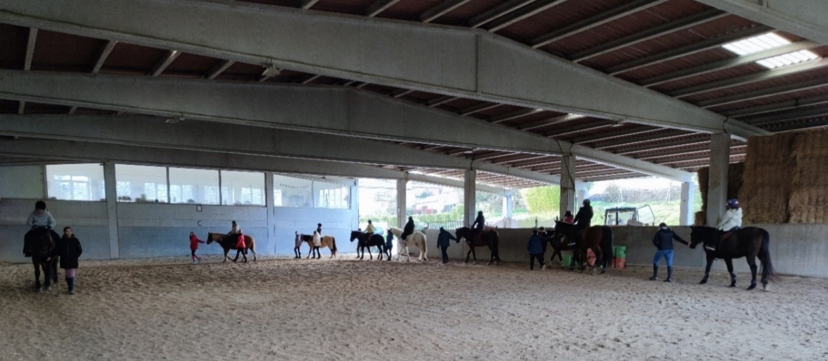
Yendo al paso en el picadero

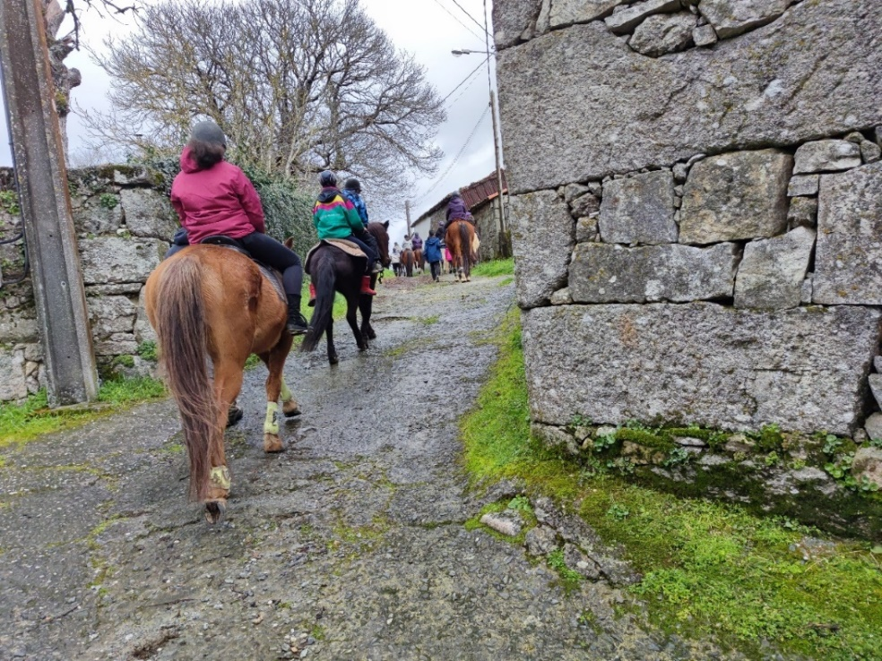
Paso por una de las aldeas

Fue una convivencia enriquecedora para todos, para ellos también ya que tenían una gran curiosidad por saber cómo se utiliza el bastón y los juegos adaptados que llevábamos, fue entonces cuando les explicamos y les pusimos en situación de persona con discapacidad visual para que vivieran un poco nuestro día a día.
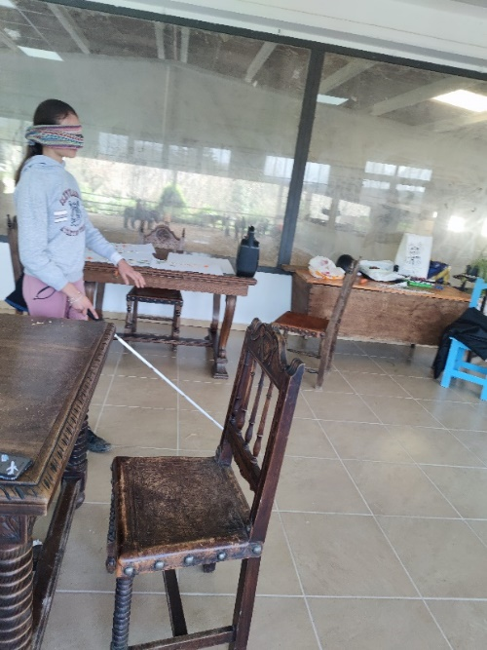
Foto del taller de uso del bastón

Pronto llegó el domingo y tras la comida, hicimos los equipajes y nos fuimos despidiendo para regresar cada uno a su casa.
¡Pronto tendrán la oportunidad de volver a verse!
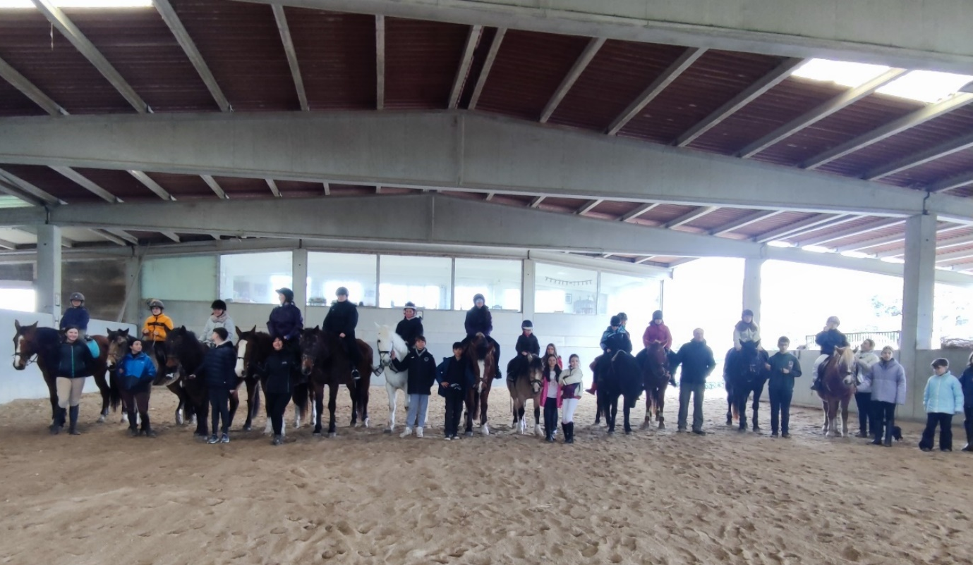
Foto de todo el grupo a caballo

